แบบทดสอบโครงการประเมินคุณภาพการศึกษาขั้นพื้นฐาน
เพื่อการประกันคุณภาพผู้เรียน LAS (Local Assessment System)
ปีการศึกษา ๒๕๕๖ ชั้นประถมศึกษาปีที่ ๔

กลุ่มสาระการเรียนรู้วิทยาศาสตร์

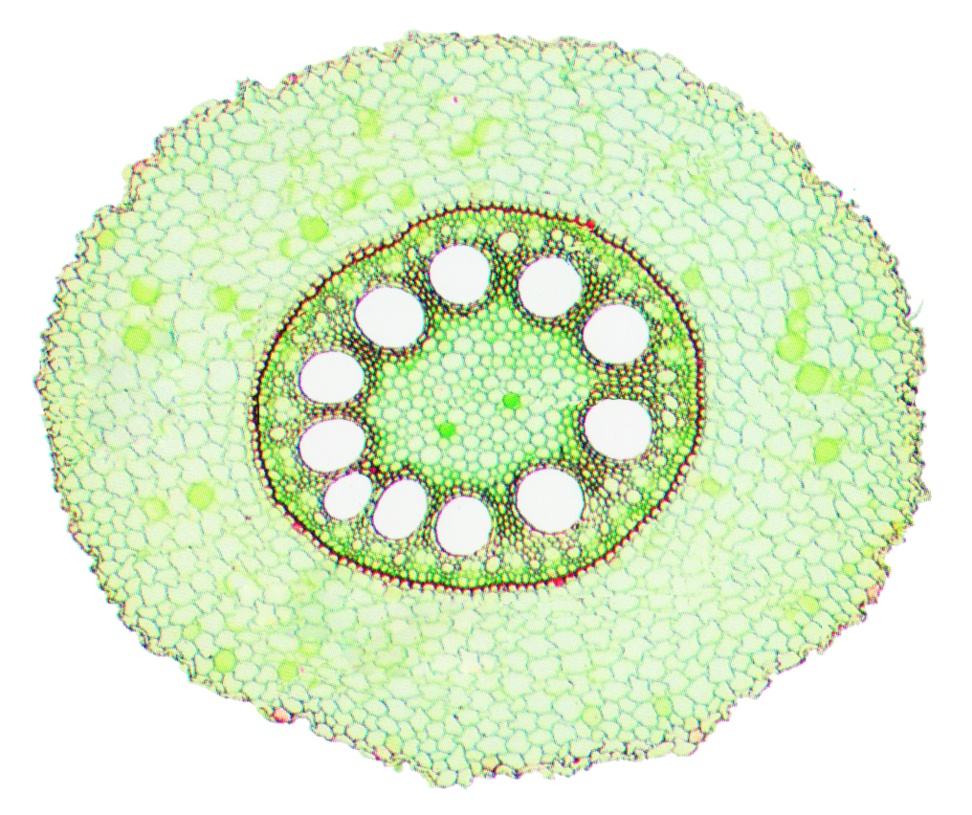
1.

จากภาพ ส่วนนี้อยู่ในบริเวณใดของพืช

ก. ราก ข. ใบ
ค. ลำต้น ง. ดอก

ใช้ข้อความที่กำหนด ตอบคำถามข้อ 2 – 4 (1) ตัดลำต้นของต้นเทียนขวางใช้แว่นขยายส่องดู จากนั้นบันทึกผลการสังเกต
(2) นำต้นเทียนมาล้างรากให้สะอาด แล้วสังเกตลักษณะของลำต้น
(3) แช่ต้นเทียนลงในน้ำหมึกแดง ทิ้งไว้ประมาณ 30 นาที
2. ข้อใดเรียงลำดับการทดลองได้ถูกต้อง
ก. (1) (3) (2) ข. (3) (2) (1)
ค. (2) (3) (1) ง. (2) (1) (3)
3. การทดลองนี้เป็นการทดลองเพื่อศึกษาเรื่องใด
ก. การคายน้ำของพืช
ข. ท่อลำเลียงน้ำของพืช
ค. การสังเคราะห์ด้วยแสงของพืช
ง. การดูดซึมน้ำและอาหารของพืช
4. นักเรียนจะสรุปผลการทดลองนี้ว่าอย่างไร
ก. รากทำหน้าที่ยึดลำต้นให้ตั้งอยู่บนดิน
ข. พืชลำเลียงน้ำไปสู่ใบเพื่อใช้ในการสังเคราะห์ด้วยแสง
ค. ภายในลำต้นของพืชมีโครงสร้างที่ใช้ในการลำเลียงน้ำ
ง. พืชลำเลียงน้ำและธาตุอาหารจากด้านบนสู่ด้านล่างของลำต้น

5. ข้อใดไม่ใช่หน้าที่ของใบ
ก. สร้างอาหาร ข. หายใจ
ค. คายน้ำ ง. ดูดน้ำ
6. ข้อใดไม่ใช่ประโยชน์ของการคายน้ำ
ก. ช่วยในการลำเลียงน้ำ ข. กระตุ้นให้แตกใบใหม่
ค. ช่วยให้ใบของพืชมีความชุ่มชื้น ง. ลดความร้อนในใบและลำต้น

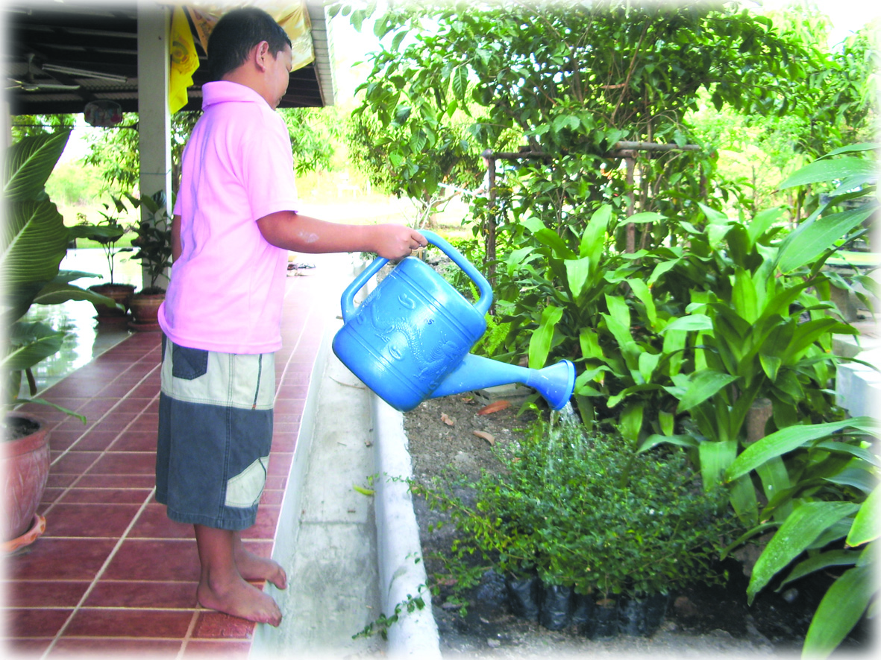
7.

ข้อใดไม่ใช่ผลที่พืชได้รับจากการกระทำในภาพ
ก. พืชเจริญเติบโต
ข. พืชมีความชุ่มชื้น
ค. พืชสามารถหายใจได้
ง. พืชสามารถดูดธาตุอาหารในดินไปใช้ได้

8. ข้อใดกล่าวถูกต้อง
ก. พืชหายใจในเวลากลางคืนเท่านั้น
ข. พืชหายใจเอาแก๊สออกซิเจนตลอดเวลา
ค. ธาตุอาหารที่จำเป็นต่อพืชมีเฉพาะในปุ๋ยเท่านั้น
ง. พืชจะคายแก๊สคาร์บอนไดออกไซด์ออกมาหลังจากกระบวนการสร้างอาหาร
9. ถ้าพืชขาดแสงแดด จะเกิดผลอย่างไร
ก. พืชจะไม่สามารถหายใจได้
ข. พืชจะคายน้ำทางรูปากใบ
ค. พืชจะไม่สามารถสร้างอาหารได้
ง. พืชไม่สามารถดูดธาตุอาหารไปเลี้ยงส่วนต่างๆ ได้

10. เราควรปลูกต้นไม้ไว้ในห้องนอนหรือไม่ เพราะเหตุใด
ก. ควร เพราะทำให้บรรยากาศในห้องนอนสดชื่นขึ้น
ข. ควร เพราะสีเขียวของใบไม้ช่วยในการพักผ่อนสายตา
ค. ไม่ควร เพราะพืชจะแย่งอากาศเราหายใจ
ง. ไม่ควร เพราะพืชจะไม่ได้รับแสงแดด
11. ปัจจัยใดที่มีความสำคัญต่อการสังเคราะห์ด้วยแสงของพืช
ก. น้ำ ธาตุอาหาร
ข. แสงแดด แก๊สออกซิเจน
ค. แสงแดด ธาตุอาหาร น้ำ
ง. แสงแดด คลอโรฟิลล์ แก๊สคาร์บอนไดออกไซด์ น้ำ
12. ข้อใดเป็นผลจากกระบวนการสังเคราะห์ด้วยแสงของพืช
ก. น้ำตาล
ข. น้ำตาล + น้ำ
ค. น้ำตาล + แก๊สออกซิเจน
ง. น้ำ + แก๊สออกซิเจน
13. พืชชนิดใดที่ลำต้นทำหน้าที่สังเคราะห์ด้วยแสงได้
ก. โป๊ยเซียน ข. โกงกาง
ค. ตะบองเพชร ง. กล้วยไม้
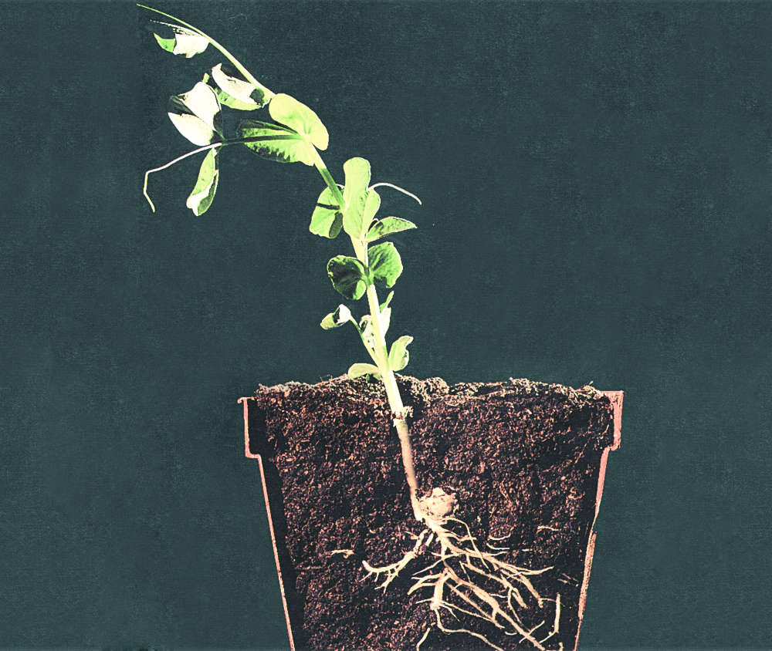
14.
พืชจะมีการเจริญเติบโตดังภาพในสถานการณ์ใด
ก. มีน้ำและแสงเพียงพอ
ข. มีธาตุอาหารในดินไม่เพียงพอ
ค. อยู่ในบริเวณที่มีแสงน้อย
ง. ขาดอากาศในการหายใจ

15. พืชในภาพใดมีการตอบสนองต่อการสัมผัสเพื่อป้องกันอันตราย
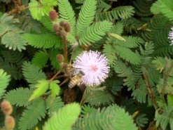
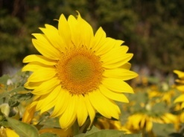
ก. ข.

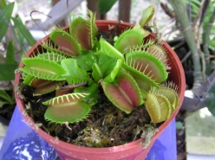
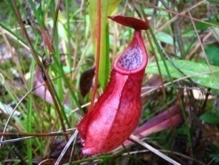
ค. ง.

ใช้ภาพต่อไปนี้ ตอบคำถามข้อ 16 – 18
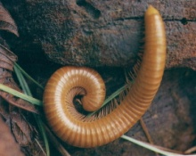
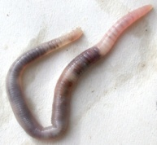
(1) (2)

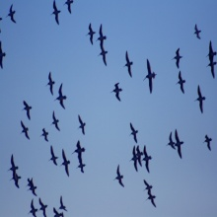
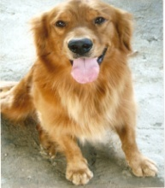
(3) (4)

16. สัตว์ในภาพใด มีการตอบสนองต่อแสง
ก. (1) ข. (4)
ค. (3) ง. (2)
17. การตอบสนองของสัตว์ในภาพใดที่เป็นการปกป้องตัวเอง
ก. (3) ข. (4)
ค. (1) ง. (2)
18. ภาพใดเป็นการตอบสนองของสัตว์เมื่อสภาพอากาศไม่เหมาะสม
ก. (2) ข. (1)
ค. (4) ง. (3)
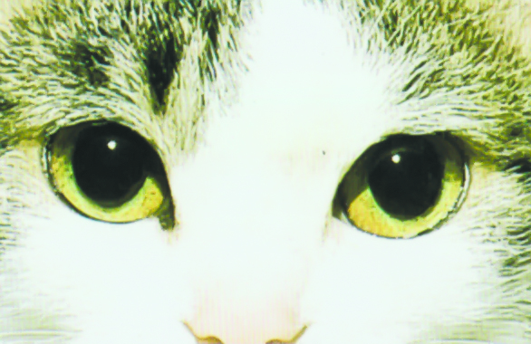

19.

นักเรียนคิดว่า สถานการณ์ใดต่อไปนี้ ทำให้แมวมีการตอบสนองตามที่กำหนด
ก. ขณะมีแสงสว่างมาก
ข. ขณะอยู่ในที่มืดตลอดเวลา
ค. ขณะอยู่ในที่สว่างและมาอยู่ในที่มืด
ง. ขณะที่มีอาการหวาดกลัวอันตราย
20. การตอบสนองของสัตว์ในข้อใดแตกต่างจากข้ออื่น
ก. นกเค้าแมวออกหากินในเวลากลางคืน
ข. แมลงเม่าบินเข้าหาแสงไฟ
ค. แมวจะหรี่ม่านตาเมื่อมีแสงจ้า
ง. กิ้งก่าหลบแดดในที่ร่ม
21. ข้อใดไม่ใช่ประโยชน์ที่ได้จากการศึกษาเรื่องการตอบสนองของสัตว์
ก. จัดสภาพแวดล้อมให้สัตว์ได้อย่างเหมาะสม
ข. นำไปปรับปรุงและพัฒนาสายพันธุ์ของสัตว์ได้
ค. เข้มใจพฤติกรรมการตอบสนองของสัตว์ได้ดียิ่งขึ้น
ง. เข้าใจการดำรงชีวิตของสัตว์และสามารถเลี้ยงดูได้อย่างถูกวิธี

ใช้แผนภาพที่กำหนดให้ ตอบคำถาม ข้อ 22 – 24



22. องค์ประกอบของดินคู่ใดที่มีปริมาณเท่าๆ กัน
ก. อากาศ – น้ำ
ข. อินทรียวัตถุ – น้ำ
ค. อนินทรียวัตถุ – อากาศ
ง. อินทรียวัตถุ – อนินทรียวัตถุ
23. ส่วนประกอบในดินหมายเลขใดมีความสำคัญกับพืชมากที่สุด
ก. ข.
ค. ง.
24. ข้อความใดไม่ถูกต้อง
ก. หมายเลข ได้จากการสร้างตัวของหินและแร่
ข. หมายเลข แทรกตัวอยู่ระหว่างเม็ดดิน
ค. หมายเลข อาจเป็นน้ำหรืออากาศก็ได้
ง. อนินทรียวัตถุ คือหมายเลข
ใช้ข้อมูลในตาราง ตอบคำถามข้อ 25 – 26
ชนิดของดิน | เนื้อดิน | การอุ้มน้ำ | การจับตัว
1 | หยาบ | ไม่ดี | ไม่ดี
2 | ละเอียด | ดี | ดี
3 | ค่อนข้างหยาบ | พอสมควร | ปานกลาง

25. ข้อใดเรียงลำดับดินเหนียว ดินร่วน ดินทรายได้ถูกต้อง
ก. 3 1 2 ข. 2 1 3
ค. 2 3 1 ง. 1 2 3
26. ข้อใดสรุปถูกต้อง
ก. ดินชนิดที่ 1 เหมาะแก่การปลูกพืชทั่วไป
ข. ดินชนิดที่ 2 ใช้ในการปลูกพืชที่ต้องการน้ำมาก
ค. ดินชนิดที่ 3 มีความอุดมสมบูรณ์น้อยที่สุด
ง. ดินชนิดที่ 1 และ 3 มีฮิวมัสปนอยู่มาก
27. ข้อใดเป็นลักษณะของดินที่มีฮิวมัสปนอยู่มาก
ก. มีช่องว่างระหว่างเม็ดดินมาก ข. อากาศและน้ำผ่านได้สะดวก
ค. มีเนื้อดินหยาบ ง. มีสีคล้ำ เนื้อดินร่วนซุย
28. เพราะเหตุใด เราจึงต้องพรวนดินให้ต้นไม้
ก. เพื่อให้ดินไม่จับตัวกัน ข. กำจัดศัตรูพืชในดิน
ค. รักษาหน้าดินให้มีความอุดมสมบูรณ์ ง. ละลายสารประกอบในดิน
29. ดินที่เหมาะกับการปลูกพืชควรมีสมบัติตามข้อใด
ก. มีความเป็นกรดสูง เนื้อละเอียด ข. เนื้อดินร่วนซุย มีสีคล้ำ
ค. เนื้อดินหยาบ มีเหล็กปนอยู่มาก ง. มีความเป็นเบสสูง มีสีแดง
30. ใครเลือกใช้ดินได้เหมาะสมกับพืชที่ปลูก
ก. นนท์ปลูกตะบองเพชรโดยใช้ดินร่วน
ข. ปอปลูกมะลิโดยใช้ดินเหนียว
ค. ก้อยปลูกมะเขือโดยใช้ดินร่วน
ง. โต้งปลูกข้าวโดยใช้ดินทราย

